***Je crée mon compte sur le site artistes62.fr***

Tutoriel détaillé

* Je prévois 40 minutes environ et rassemble les éléments suivants :
* coordonnées personnelles et celles de l’atelier
* un texte pour présenter le parcours d’artiste / le collectif / la structure que je représente  
  (Nombre de caractères illimité mais pensez au temps d’attention du lecteur)
* un texte pour présenter l’atelier dans lequel la pratique artistique se fait tout au long de l’année   
  (Ce qu’on trouve dans l’atelier, où il se situe , l’histoire du lieu, ce qui s’y passe - cours, stages, etc.)
* des photos : un portrait, l’atelier, des œuvres créées   
  (1 photo portrait (fonction de la situation : moi, collectif, structure), 1 photo de l’atelier et maximum 20 photos des œuvres – les photographies acceptées sont au format png, gif,jpg, jpeg et limitées à 16 MO chacune)
* Je clique sur en haut à gauche du site (dans la barre noire)
* Je saisis mon adresse mail, un mot de passe et je confirme ce mot de passe
* 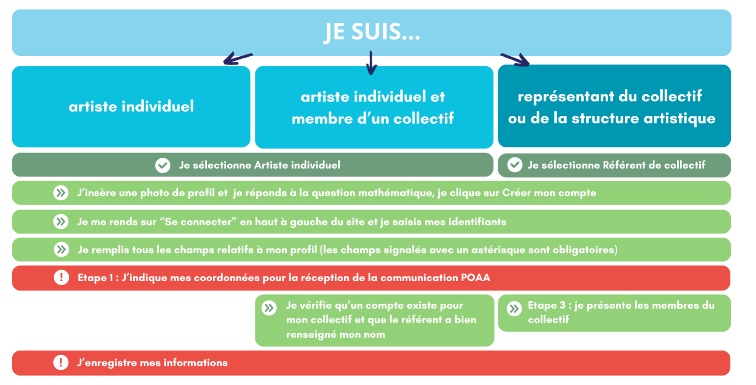Je choisis mon profil entre : « artiste individuel » et« référent du collectif » ; je me réfère à l’aide proposée ci-dessous pour finaliser la création de mon compte et compléter mon profil afin de figurer dans l’annuaire des artistes.

Besoin d’aide, une question : Contactez Cindy Malassingne au 03 21 21 47 18 ou par mail artistes62@pasdecalais.fr